Stredná geodetická škola, Vazovova 14, 811 07 Bratislava
Študijný odbor: 3692 6 geodézia, kartografia a kataster Školský rok: 2008/2009

zadanie projektu č.2

Názov projektu: Úprava a vektorizácia rastrového obrazu
Ročník: tretí
Predmet: cvičenia z fotogrametrie
Doba trvania projektu: 4. XII. 2008 – 18. XII. 2008 t.j. spolu 2 vyučovacie hodiny
Téma projektu :
- Úprava rastrového obrazu v programe Kokeš
- Vektorizácia rastrového obrazu v programe Kokeš
- Tlač súboru *.vyk vo vhodnej mierke

Podrobná špecifikácia úlohy

Na splnenie úlohy využite pripravené fotografie 1oknonacrt, 1okno2008 alebo 2oknolaty

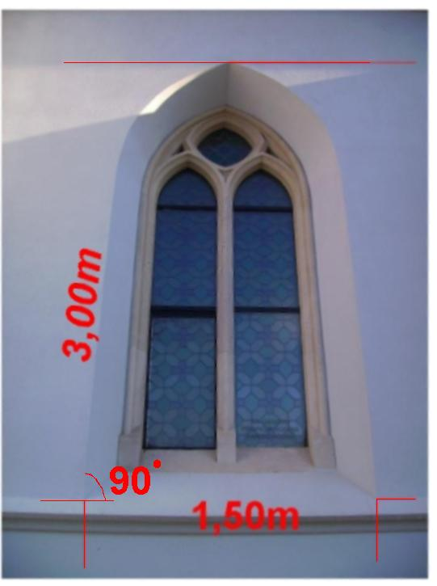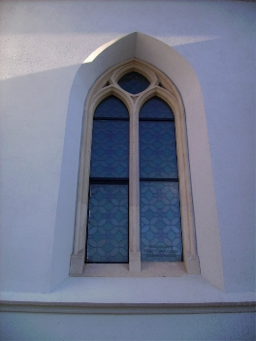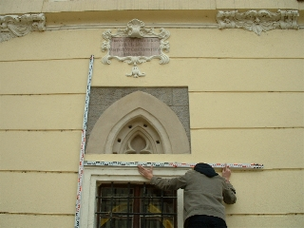
1oknonacrt, 1okno2008 2oknolaty

Z fotografie 1oknonacrt zistite skutočné rozmery okna a na vektorizáciu použite druhú fotografiu 1okno2008. Ak použijete fotografiu 2oknolaty, pred orezaním si podľa odčítania na nivelačných latách najskôr zistite skutočnú veľkosť gotického okna a potom okno orežte.
Na vektorizáciu môžete použiť aj vlastnú fotografiu, bez udania skutočných rozmerov. Výsledkom vektorizácie bude len čiarová kresba odfotografovaného objektu v súbore *vyk.

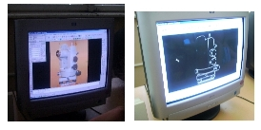
číslo | popis
1 | podložka
2 | ďalekohľad
3 | objektív
 | atď.

Vytvorené obrázky využite na tvorbu skúšobných testov napr. z meračských prístrojov pre žiakov prvých ročníkov. Očíslujte jednotlivé častí teodolitu a vytvorte tabuľku na popis.

Pracovný postup v S-JTSK v programe Kokeš

- Načítanie, umiestnenie a orezanie rastra

V programe Kokeš otvorte digitálnu fotografiu cez podporované formáty. Podľa použitej fotografie zistite skutočnú veľkosť okna. Funkciou raster – orezanie rastra vyrežte detail gotického okna a uložte. Zatvorte neorezanú fotografiu.

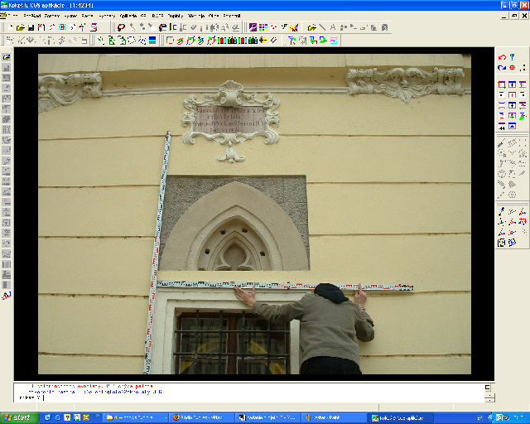

Založte súbor *.vyk a zoznam súradníc *.ss. Zvoľte názov a uložte vytvorené súbory do vlastného adresára. Cez vstup bodov načítajte súradnice objektu, ktoré predstavujú skutočnú veľkosť okna. Otvorte uloženú orezanú fotografiu.
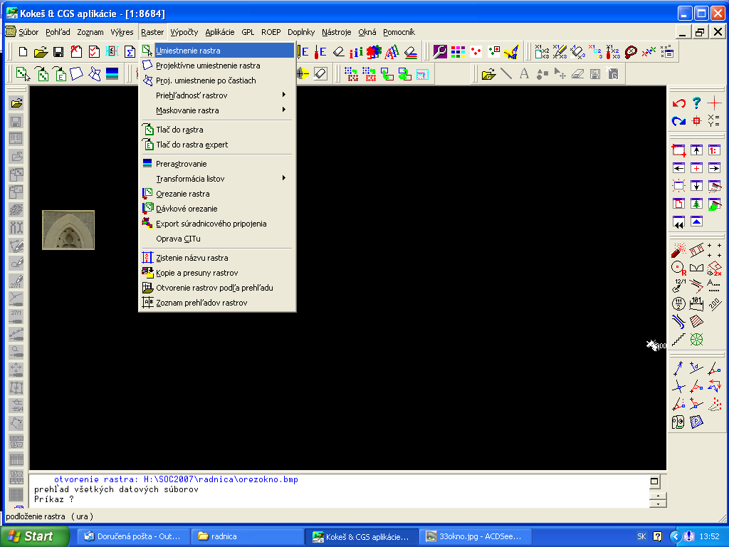

- projektívne umiestnenie rastra

- pomocou ponúkanej funkcie umiestnite raster na dané body

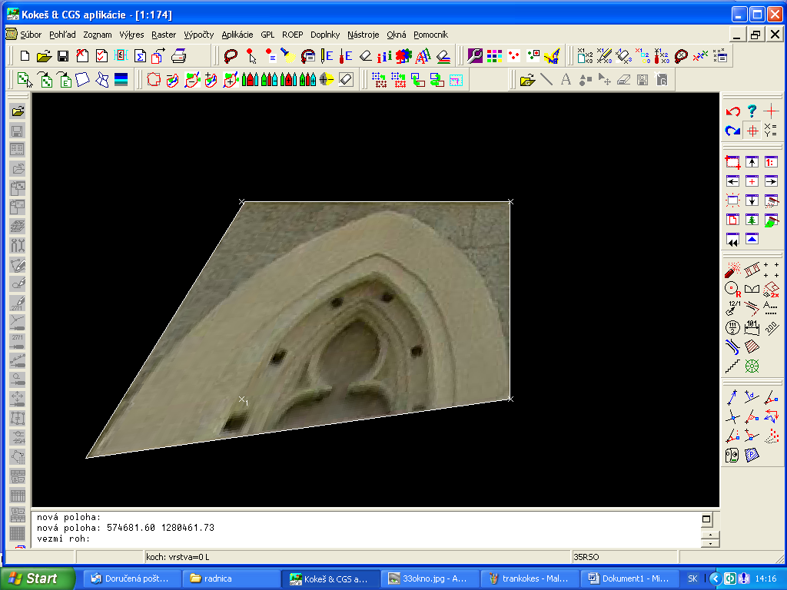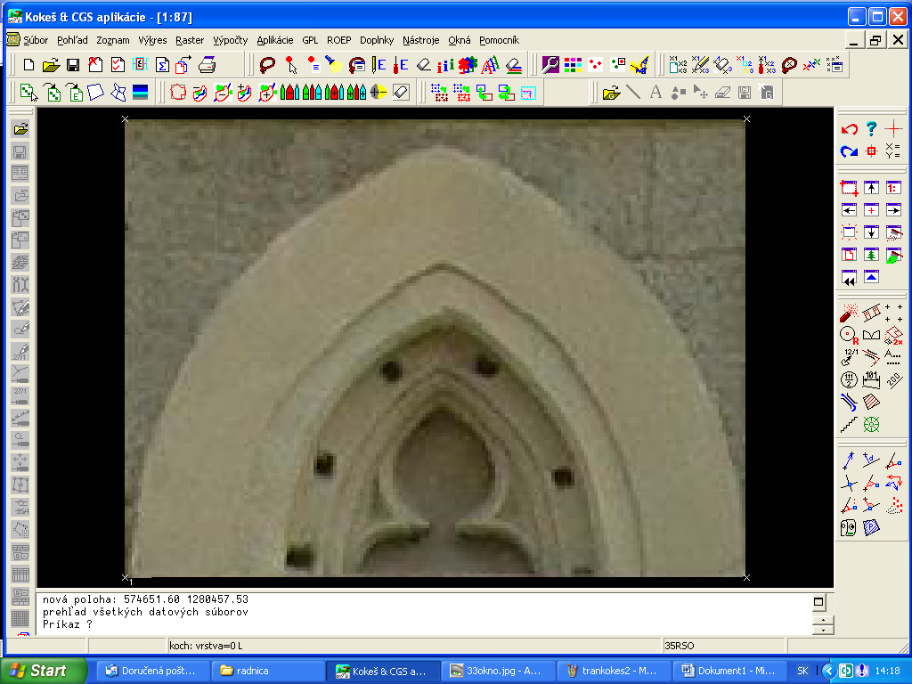

- vektorizácia rastrového obrazu

- po nastavení programu použite funkciu tvorba línie. Zvoľte vrstvu, farbu a hrúbku čiary a myšou oklikajte potrebné prvky na digitálnej fotografii.

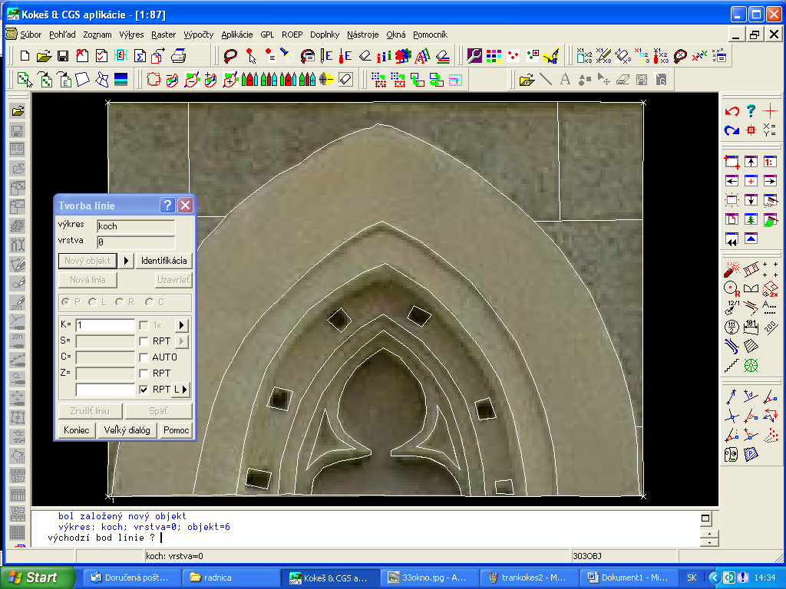

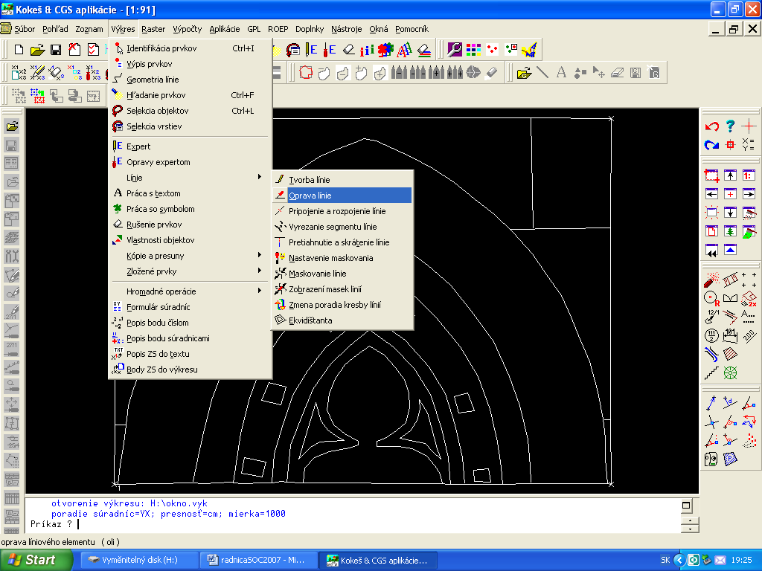

Zatvorte súbor raster. Po zatvorení digitálnej fotografie zostane v súbore *.vyk čiarová kresba. Funkciou „výkres – línie – oprava línie“ vykonajte potrebné opravy alebo úpravy zvektorizovaných prvkov. Vytvorený súbor vytlačte vytlačiť v mierke. Súbor uložte do správneho adresára.

